Содержание
1. Общие сведения 3
1.1. Наименование программы 3
1.2. Цель создания программы 3
1.3. Целевая аудитория программы 3
1.4. Основные задачи программы 3
2. Требования к программе 4
2.1. Требования к стилистическому оформлению 4
2.2. Требования к средствам использования 4
2.3. Требования к средствам разработки 4
2.4. Требования к наполнению программы 4
2.5. Требования к системе управления 4
3. Архитектура системы 5
3.1. Схема интерфейса программы 5
3.2. Шаблоны интерфейсов 5
3.3. Описание разделов 6
3.4. Функциональные сценарии 6
4. Стадии и этапы разработки 7
5. Порядок контроля и приемки 8
- Общие сведения
  - Наименование программы

Diablus

- Цель создания программы

Цель создания программы: игра против компьютера, выполнение миссий.

- Целевая аудитория программы
1. Подростки
2. Любители экшн. Игр
3. Взрослые
4. Стримеры
5. Анимешники
6. Школьники
7. Работяги
8. Те кто играл в предыдущие версии Diablo

- Основные функции программы

1. Управление персонажем с помощью Правой кнопки мыши (нацеливаешь на место кликаем правой кнопкой мыши и передвигаемся в то место).
2. Смена снаряжения (в игре существует определенное снаряжение зависящие от класса персонажа, например, оружие - меч, булава и лук, копье, стрелы, посох, болты, защита - щит, шлем, тапки, пояс, украшения – кольцо либо медальон, оружие спаунится в сундуках либо в ОПРЕДЕЛЕННЫХ монстрах, убив которых может выпасть оружие либо защита, а также банки с хилом, или манной, а также украшение).
3. Пополнение здоровья и манны (Существует различные бутылки с манной и хп, каждая бутылочка имеет свой размер маленькие, средние и большие. Бутылки восстанавливают 10% и 15% и 25% от max hp.
4. исследование мира Санктуария (Определенная часть мира будет в тумане, войны который нужно раскрыть).
5. Призыв существ и каст заклинаний – в игре есть подвиды существ которых может призвать игрок.
6. Бой, сражение с компьютером (На карте будет находится определенное количество монстров и Боссов, если игрок подходит в радиус атаки монстра, то монстр нападет, снижая определенное количество хп. В игре будут определенные виды монстров которые собираются в лагеря. За прохождение конечного боса игра будет окончена).
7. Основное меню (При заходе в игру пользователь сможет выбрать себе персонажа – amazon, assassin, necromancer, barbarian, paladin, Sorceress, Druid.
8. Открытие сундуков (В игре на карте будут находиться сундуки открыв их можно будет получить украшения, броню, и оружие, деньги, каждый сундук хранит в себе определенное количество ресурсов).
9. Смена локации (после зачистки монстров игрок сможет спуститься в пещеру)
10. Идентификация предметов – в игре есть предметы, которые не идентифицированы и их необходимо идентифицировать при помощи свитка индтитификации.

Требования к программе

1. Требования к стилистическому оформлению
В зависимости от количества прохождения игры, ландшафт будет меняться. Начальный ландшафт - ужасное болото, в котором есть деревня с жителями, по сюжету жители дают задание Diablo, что бы он расправился с различными чудовищами. После убийства монстров, игрок может переместиться на следующую локацию – пещера, там будет свой ландшафт с монстерами. Стилистическое оформление - ХП (Красным цветом кружок слева внизу) и манна (Синий кружок справа внизу), а также меню способностей и т.д. Информация будет выводится строкой посередине сверху экрана, над монстрами будет и хп и название. Логотип игры, как и у настоящего Diablo будет крест внутри буквы “О”. Игра будет в темных тонах в болоте и светло желтых и темных тонах в пещере.

- Требования к средствам использования

1. Логотип игры, как и у настоящего Diablo будет крест внутри буквы “О”
2. Возможные шрифты.
Не больше 30 птр.
Требования к средствам разработки
Язык написания C# - (C# (произносится как "си шарп") — современный объектно-ориентированный и типобезопасный язык программирования. C# позволяет разработчикам создавать разные типы безопасных и надежных приложений, выполняющихся в .NET. C# относится к широко известному семейству языков C) c использованием Unity - (Unity - межплатформенная среда разработки компьютерных игр, разработанная американской компанией Unity Technologies. Unity позволяет создавать приложения, работающие на более чем 25 различных платформах, включающих персональные компьютеры, игровые консоли, мобильные устройства, интернет-приложения и другие). Разработка будет проходить на Ноутбуке Lenovo IdeoPad 330:
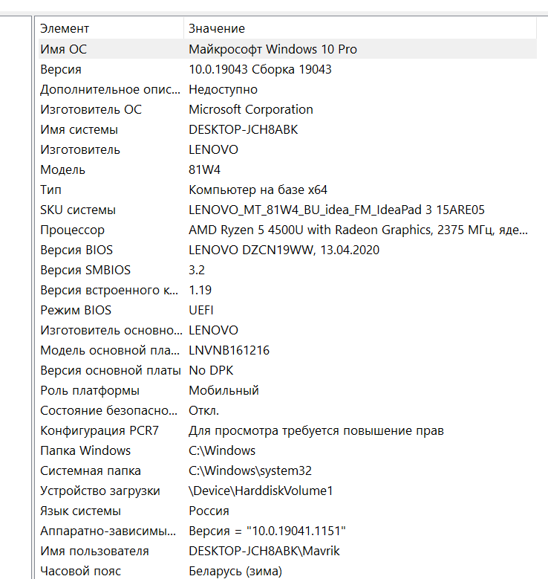

- Требования к наполнению программы
1. Игра начинается с выбора персонажа в главном меню -> появления главного героя в деревне на болоте. У игрока на экране будет Кружки с хп и манной, также инвентарь снаряжения, инвентарь банок, сражение с монстрами, открытие сундуков, полнение здоровья при помощи банок с хилом и манны, а также управление при помощи правой кнопки мыши, также будет различное оружие, броня и украшения, различные мобы (Как дружелюбные, так и плохие), заполнение инвентаря и т.д.
версий будет 4:
А – Начало разработки – Прорисовка персонажей – для начала нужно либо нарисовать все элементы такие как персонажи, мобы, босы, препятствия и т.д. А также анимация всего вышеперечисленного. Создание ландшафтов – включает в себя наполнение мира различными препятствиями местами, мобами сундуками, будет 2 мира – 1 кладбище, 2 - пещера).
Б – Написание скриптов (Таких как перемещение по карте при помощи правой кнопки мыши, потом наполнение сундуков, мобов оружием, потом написание инвентаря а также всех видов оружия, брони, украшений, нападение мобов – сначала нужно наполнить мир мобами и их зоной обитания, потом нужно сделать нападение монстров на игрока, у различных монстров будет различный радиус атаки на героя изменения хп при атаки врагов, и восстановление при помощи банок, потом трата манны на магические стрелы или заклинания, открытие сундуков, game manager, настройка интерфейса, настройка звука, создание мира, выпадение предметов и т.д).
С – Изменение ошибок, дорисовка деталей, улучшение скриптов.
- Требования к системе управления
Все функциональные действия и возможности, которые может сделать пользователь, например, запустить игру, выбрать за какой класс персонажей он хочет сражаться – несколько классов amazon, assassin, necromancer, barbarian, paladin, Sorceress, Druid. начать игру, БЕГ, ходьба по карте, меню униформы.
- Архитектура системы
  - Схема интерфейса программы

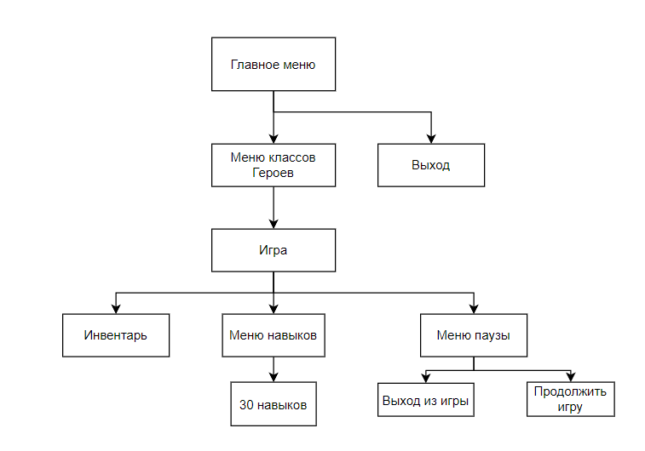
- Шаблоны интерфейсов

Главное меню, после которого можно будет перейти на страницу выбора персонажа.
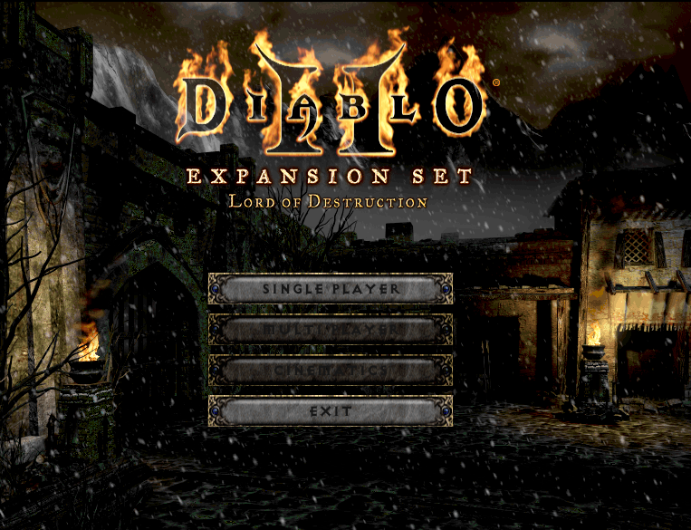
Меню выбора персонажей и описание классов.
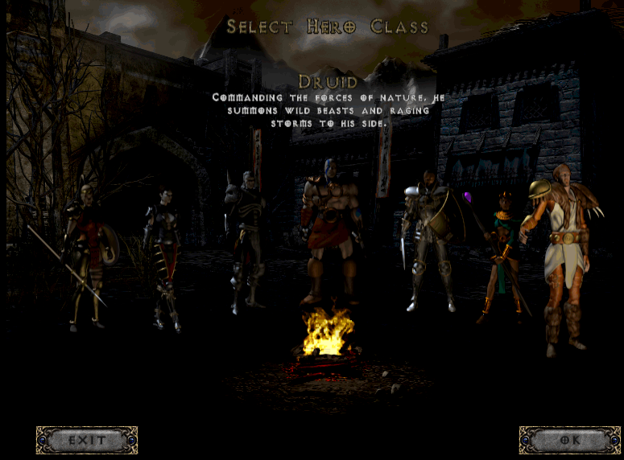
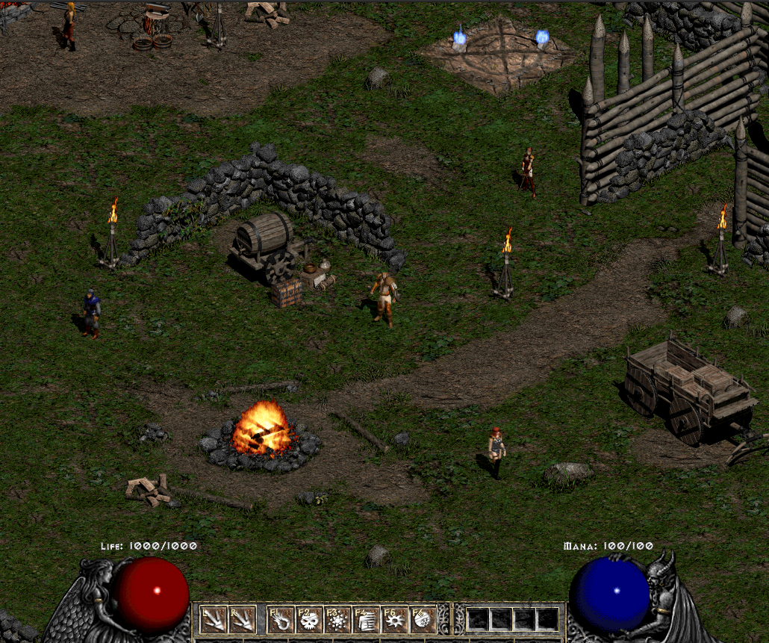
Страница игры, на которой будет столбик хп и манны, а также меню хила, навыков и инвентаря. А также основной UI.
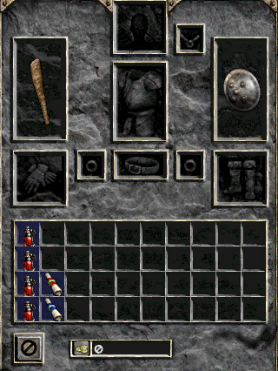
Страница инвентаря.
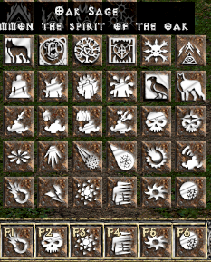
Меню навыков.
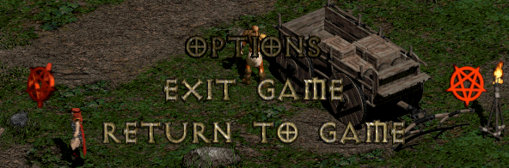
Меню паузы.
- Описание разделов
  - Главное меню
  - Меню выбора персонажей
  - Страница игры
  - Страница инвентаря
  - Меню навыков
  - Меню паузы

Главное меню

Есть 2 кнопки: 1 - начать игру – после нажатия этой кнопки пользователя перебросит в меню выбора героя. 2 - Выход из игры.

Меню выбора персонажей
Страница игры

Страница игры, на которой будет столбик хп (прогрессбар в виде кружка) и манны, а также меню хила (в зависимости от пояса будет менятся от 6 до 18 ячеек), навыков (каждый герой имеет свое древовидное меню навыков и каждый пользователь сможет выбрать по какому пути ему идти) и страницы инвентаря. Также на странице игры будет сам персонаж а так же ммобы, крипы, боссы, сундуки, телепорты, свитки, украшения, снаряжение и прочее.
Страница инвентаря
На странице инвентаря можно будет ставить оружие или броню а также, можно будет хранить разные предметы занимающие определенное пространство. Всего 40 ячеек в которые можно поместить предметы а также 2 слота под оружие или щит, слот под шлем,слот под Броню, 2 слота под украшение, слот под пояс и сапоги и перчатки.

3.4 Функциональные сценарии
1. История \ лор :
Условие Триггер – Пользователь нажимает кнопку Sinematics.
Нормальное направление
1 – Система открывает окно на которой будет рассказана история Диабло и прочему он сражается в этом мире.
Альтернативное направление
Нет
Исключение
Нет
Примечание
Нет
2. Настройки :
Условие Триггер – Пользователь нажимает кнопку Настройки.
Нормальное направление
1 – Система открывает окно на которой будет показаны изменения в игру которые пользователь может поменять под свое усмотрение.
Альтернативное направление
Нет
Исключение
Нет
Примечание
Нет
3. Выход из игры :
Условие Триггер – Пользователь нажимает кнопку Exit Diablo.
Нормальное направление
1 – Система закрывает приложение.
Альтернативное направление
Нет
Исключение
Нет
Примечание
Нет
4. Начать игру :
Условие Триггер – Пользователь нажимает кнопку Single Player.
Нормальное направление
1 – Система открывает окно с выбором персонажа или продолжением страой игры.
Альтернативное направление
Нет
Исключение
Нет
Примечание
Нет
5. Продолжить игру :
Условие Триггер – Пользователь нажимает кнопку Continue game for … .
Нормальное направление
1 – Система открывает окно с продолжение предыдущещей игры этого пользователя
Альтернативное направление
Нет
Исключение
Нет
Примечание
Нет
6. Начать новую игру :
Условие Триггер – Пользователь нажимает кнопку new game .
Нормальное направление
1 – Система открывает окно с выбором персонажа.
Альтернативное направление
Нет
Исключение
Нет
Примечание
Нет
7. Движение :
Условие Триггер – Пользователь нажимает правую кнопку мыши в ту точку в которую хочет перевдвинуться.
Нормальное направление
1 – Передвижение в ту точку.
Альтернативное направление
Нет
Исключение
Нет
Примечание
Нет

8. Инвентарь (Хила и главный) :
Условие Триггер – Пользователь нажимает правой кнопкой мыши на иконку инвенторя.
Нормальное направление
1 – Передвижение в ту точку.
Альтернативное направление
Нет
Исключение
Нет
Примечание
Нет

- Стадии и этапы разработки

В таблице 1 приведены стадии и этапы разработки.

Таблица 1 - Стадии и этапы разработки
Содержание | Сроки | Исполнители
Изучение предметной области. Разработка предложение по проектированию программы. Разработка технического задания для альфа-версии проекта | 01.09–30.09 | Воронюк Дмитрий Владимирович
Проектирование и создание информационной модели | 01.10–31.10 | Воронюк Дмитрий Владимирович
Разработка приложения: форм, отчетов, модулей и других объектов проекта, интерфейса приложения | 01.11–30.11 | Воронюк Дмитрий Владимирович
Создание справочной системы. Отладка и создание загрузочного модуля. Функциональное и общее тестирование | 01.12–31.12 | Воронюк Дмитрий Владимирович
Создание предварительного отчета по альфа-версии приложения | 01.01–31.01 | Воронюк Дмитрий Владимирович
Выявление, оценка и формализация изменения требований к программе | 01.02-28.02 | Воронюк Дмитрий Владимирович
Внесение изменений в проектирование информационной модели (редактирование ТЗ и диаграмм) | 01.03-31.03 | Воронюк Дмитрий Владимирович
Внесение изменений в программное средство | 01.04-30.03 | Воронюк Дмитрий Владимирович
Тестирование итоговой версии программы. Создание справочной системы | 01.05-31.05 | Воронюк Дмитрий Владимирович
Оформление и разработка проекта документации (отчета по практике) | 01.06-15.06 | Воронюк Дмитрий Владимирович

- Порядок контроля и приемки

Все виды испытаний должны проводиться совместно преподавателем и учащимся по соответствующим тестовым программам и методикам испытаний учащегося, утвержденным преподавателем, на соответствие требованиям настоящего ТЗ.
Приемку работ осуществляет преподаватель.
Сдача-приемка выполненных работ должна осуществляется по предъявлении учащимся комплектов соответствующих документов и завершается оформлением презентацией защитой выполненной работы в установленном преподавателем порядке.

